Demo Yayınevi Tanıtım Bülteni
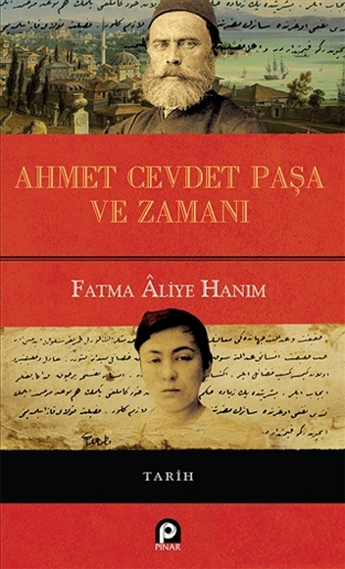 | Eser Adı: Ahmet Cevdet Paşa ve Zamanı (Ciltli)  Yazar Adı: Fatma Aliye Hanım  Tür Serisi: Tarihi Kişilikler/Tarih  Cilt Bilgisi: AMERİKAN  Kitap Dili: Türkçe  İç Sayfa: HOLMEN SB 60  Kapak: BRISTOL AMERİKAN 230  Selefon Türü: MAT SELEFON  Basım Tarihi: 2025  Sayfa Sayısı: 135  Kitap Boyutları: 135 X 210 mm  ISBN No: 9789753520737  Etiket Fiyatı: 340,00 TL
Kitap Tanıtım Yazısı : (Arka Kapak)

Tarih yerinde ve güzel bir benzetmeyle toplumun hafızası diye tanımlanır.Bu hafızanın kayıt defterleri ise tarihsel belgelerdir.Fatma Âliye Hanımın Ahmet Cevdet Paşa ve Zamanı kitabı Osmanlının son dönemine tanıklık eden olayları bizatihi yaşayan biri tarafından kaleme alınmıştır.Fatma Âliye Hanım, Ahmet Cevdet Paşanın kızı olması dolayısıyla, olayları babasının ve yakın arkadaşlarının bakış açısına göre anlatmaktadır.Zaten gerçeklik ressam için neyse tarihçi için de odur; nasıl ki tek bir manzara yoksa tek bir tarih de yoktur.Geçmiş herkese farklı bir ışık altında görülür.Ahmet Cevdet Paşa ve dönemini anlatan kitap, bizzat kızı tarafından kaleme alınan biyografik bir çalışma olmasının yanı sıra o dönemde meydana gelen birçok olaya ışık tutması bakımından bir hatırat hüviyetindedir.Bu açıdan, elinizdeki eserde yer alan Tanzimat Fermanından Encümen-i Danişe, Mısır sorunundan Osmanlı-Rus savaşına kadar birçok olay ve yine Mustafa Reşit Paşadan Ali ve Fuat Paşalara kadar pek çok şahsiyet hakkındaki bilgiler, ayrı bir değer ifade etmektedir.Ahmet Cevdet Paşa ve Zamanı, Ahmet Cevdet Paşayı ve Tanzimat devri olaylarını araştıranlar için değerli tarihsel materyaller sunan bir eser.
Kitabın detay sayfasına buradan ulaşabilirsiniz :
https://www.pinaryayinlari.com/kitaplar/ahmet-cevdet-pasa-ve-zamani-ciltli-16.html
Pınar Yayınları



